 MEGIHO RODINA

Moje rodina je úplně normální, stejně jako každá jiná rodina...

Začal bych asi babičkou z matčiny strany. Babi si myslí, že je baronka Ágles. Jmenuje se Marie. Je blázen a je v blázinci. Babi má ale hodně peněz a tak se o ní musíme starat.
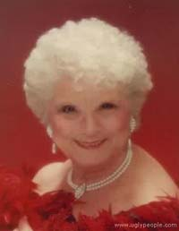

Babičku Marii se před mnoha léty vzal děda Armud, dřív žil v mongólii, měl kozy a ovce a sral na svět. S babi se potkal na hranicích s čínou, kde babi byla na výletě. Dědu mám rád, děda umí pěstovat.


No a jim se narodila moje maminka. Tarantule Růžena. Maminka byla v kriminále. Taky boxovala. Věnuje se tetování, má tetovací salón. Je barevná.


Babička Miládka s tátovi strany byla v pohodě. Byla pořád nasraná a tak se s nikým nebavila. Vlastně jí ani neznám, když jsem byl malej zmlátila mě. Pak mě zmlátila i když jsem byl velkej a už jí nemám rád.
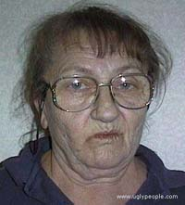

Asi jí učaroval můj dědeček Marek. Když byl mladej pracoval v uranových dolech. Pak doly zavalil výbuch a jedinej děda přežil. Trochu se změnil. Dědá má dvojbarevný oči. Děda se dal na farářinu a babičku opustil. Babička ho pak nasraná zabila.
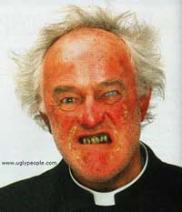

No a to je táta Markéta (ale říkaj mu Marek po dědovi), táta se narodil jako máma, ale šel k doktorce a ta jí předělala na tátu. Operace se údajně nepovedla, ale otec tvrdí, že je vše jak má. Hodně brečí, nikdo neví proč.
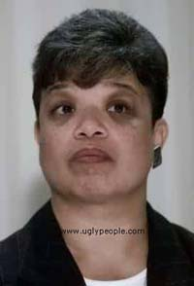

Táta má dva bráchy, vlevo je strejda Franta, který má rodinu. A strejda Jaroslav se dal na politiku.
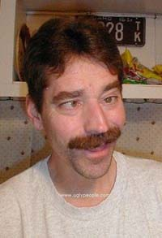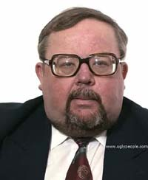

Strejda Franta si vzal tetu Ughanali (v rodnem jazyce to znamena Ta s širokou škvírou), kterou potkal v džungli někde v africe. Mám tetu rád, neumí česky a vydává zvláštní zvuky. Teta umí vařit ze všeho. Strašně nerad u tety obědvám. Strejda taky říká, že jí asi už rozbije hubu, protože neumí vařit normálně. Teta ráda vaří brouky.
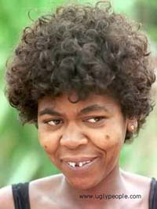

Teta ze strejdou mají dva syny. Vlevo bratranec Ghapetr, to je takovej vykuk, jak mu všichni říkají. On prý kouká až puká, ale jinak je s ním sranda, je retardovanej a pořád jenom kouká k nebesům. No a pak bratranec Milánek. Ten je roztomilej, ale začal brát drogy. Dneska už nevypadá ani jako na tý fotce, dneska vypadá jinak. Vlastně jsem ho už dlouho neviděl, prý odcestoval.
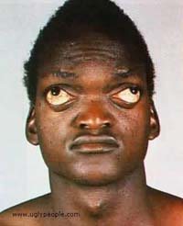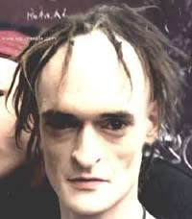

Taky mám sestřenice, Hilda, Maruna a Věra. Nemám je rád.
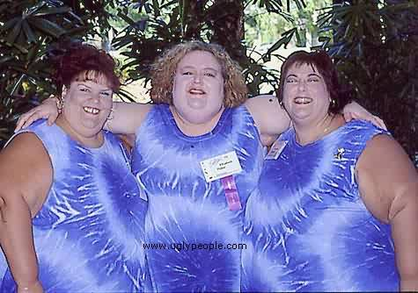

No a já mám jednoho bráchu. Jmenuje se Martin a je mu 12 let. Je to génius jak mu v rodině říkají. Brácha sestrojil takovou divnou věc, nevím na co je. Bráchu obdivuju hlavně, kvůli tý velký věci. Brácha nemá rád mě. Bráchovi říkaj kamarádi žalude.
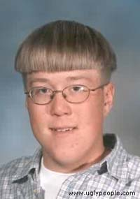

A mám tři ségry. První je Lucka. Ona se hodně kamarádila s bratrancem Milánkem. Ségra prý taky odcestovala. Sestra Linda, uprostřed je v pohodě. Sestra má leukémii. No a poslední ségra je Bohunka, dneska kandiduje na "Miss Internet". Kdo by jí nefandil.
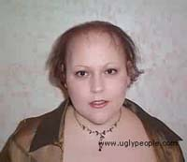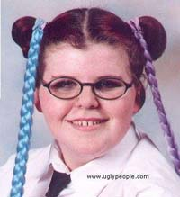

No a tím se dostáváme ke mě, jsem obyčejný.
